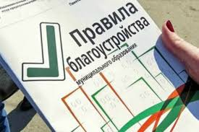Благоустройство территории - это важные мероприятия, направленные на создание благоприятных, здоровых и культурных условий жизни, трудовой деятельности и досуга населения. Их целью является придание местности ухоженного, привлекательного внешнего вида. В муниципальном образовании Карасевского сельсовета приняты и действуют правила благоустройства и содержания территории.

Председатель административной комиссии при Администрации Карасевского сельсовета напоминает, что Областным законом Новосибирской области от 14.02.2003 №99 - ОЗ «Об административных правонарушениях в Новосибирской области» за нарушение иных требований, установленных нормативными правовыми актами органов местного самоуправления в области благоустройства, влечет предупреждение или наложение административного штрафа на граждан в размере от двух тысяч до пяти тысяч рублей; на должностных лиц – от десяти тысяч до двадцати тысяч рублей; на юридических лиц – от двадцати тысяч до тридцати тысяч рублей. Основная часть правоотношений, которые затрагивает ОЗ «Об административных правонарушениях в Новосибирской области», отнесена к вопросам местного значения поселения, в связи с чем, реализация полномочий по административному правоприменению позволяет органам местного самоуправления, в первую очередь, более эффективно решать вопросы местного значения, для чего главам администраций сельских поселений и должностным лицам, уполномоченным составлять протоколы об административных правонарушениях необходимо на постоянной основе проводить с населением разъяснительную работу о необходимости соблюдений правил благоустройства и привлечению виновных лиц к административной ответственности, в случае выявления нарушений.

Административная комиссия